SUPLOVÁNÍ
Nepřítomni: SOLNAŘ, BURDOVÁ, REICHMAN
Nepřítomné třídy:
DOZOR / ŠATNY / 7:30 – 8:15: PASTÝŘÍK
DOZOR / ŠATNY / VELKÁ PŘESTÁVKA: EISNER

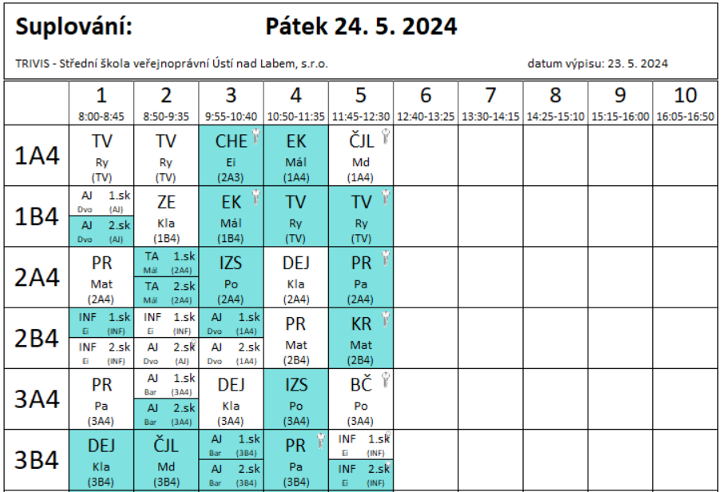
4B4 – ÚMZ dle rozpisu

